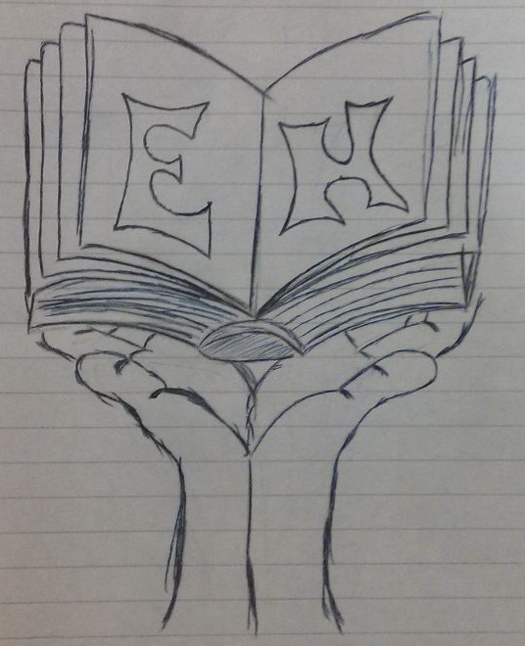

Metodología de la conducción de equipos de trabajo

Trabajo Práctico Integrador

* 2017 -

Índice

Introducción

Objetivos

Etapa 1

# Introducción

La importancia del presente trabajo será que los alumnos aprendan a trabajar en equipo, desempeñar roles, ser líderes, delegar tareas, resolver conflictos, confeccionar evaluaciones de desempeño y aplicar otros conceptos relacionados con la materia. Para ello, formarán parte de una editorial, la Editorial Humana, en la cual llevarán a cabo la confección de un cómic por equipo.

Un cómic es un medio usado para expresar ideas a través de imágenes, usualmente combinado con texto u otra información visual. Generalmente tiene la forma de una secuencia yuxtapuesta de paneles de imágenes. Los globos y onomatopeyas indican diálogo, narración, efectos de sonido u otra información. El cómic puede ser también un manga.

# Objetivos

● Comprender la configuración de una empresa/organización desde la Teoría Sistémica.

● Entender la importancia del enfoque sistémico para el buen funcionamiento de un proceso productivo o un servicio ofrecido.

● Aprender sobre la metodología ágil para trabajar en equipo.

# Etapa 1

● Representante: **Christian Digiorno**

● Logo y slogan: el logo fue elegido por el curso al igual que el slogan. Forma parte de la portada de este documento y su slogan es:

“*Donde el humo se hace realidad* ”

● Género: Drama.

● Trama:

“*Luego de una derrota garrafal, un equipo de fútbol desciende a la C debido a problemas tanto económicos como personales entre los miembros del equipo. Tras la renuncia del director técnico, toma el cargo “*Carruso Lombardo*”, padre del goleador del equipo (“Wanchope Lombardo”), inculcando un nuevo enfoque de trabajo en equipo para lograr revertir su situación.*”

● Título: “**Ágiles**”.

● Personajes Principales:

|  |  |
| --- | --- |
| Nombre | Rol |
| Carruso Lombardo | Director Técnico |
| Marcos Cherano | Capitán |
| Fabián García | Rival (del DT) |
| Aquiles Bailo | Estrella del equipo |

● Personajes Secundarios:

|  |  |
| --- | --- |
| Nombre | Rol |
| Lucas Levezzi | El payaso |
| La yeny | La novia (del Capitán) |
| Jorge Blatter | Presidente del equipo |
| Pablo Luna | Comentarista |
| Tobías “el gordo” Gonzáles | Mejor amigo de la estrella |
| Guillermo “El tronco” Rodriguez | El muerto |
| Wanchope Lombardo | El goleador |

● Background sobre los personajes:

* Carruso Lombardo (**Director Técnico**): participó por años como ayudante en la cátedra de Gestión de Recursos Humanos. Siempre estuvo presente en los partidos del hijo y conoce a todos los miembros del equipo. Cree que puede aplicar los conocimientos que adquirió a lo largo de sus años para sacar el equipo adelante.
* Fabián García (**Rival**): trabajó hace muchos años atrás en el mismo equipo con Carruso e hizo lo que echarán para quedarse con el mando. Esto aumentó más la rivalidad entre los dos. Difieren en la forma de trabajar pues, a diferencia de Carruso, él busca ganar generando miedo en los miembros del equipo y odia la relación de la Yeny (su hija) con el hijo de Carruso.
* Marcos Cherano (**Capitán**): es el miembro más adulto. Se caracteriza por saber ordenar/organizar al equipo dentro de la cancha pero tiene mal temperamento y cuando alguien comete un error busca al culpable y le echa la culpa.
* Aquiles Bailo (**Estrella**): el jugador más habilidoso del equipo pero a veces es bastante individualista. Por ejemplo, hace jugadas solo o no pasa la pelota.
* Lucas Levezzi (**El Payaso**): alivia la tensión con su sentido del humor y es siempre capaz de sacarle una sonrisa al equipo.
* La Yeny (**La novia**): hija de Fabián García y novia del hijo de Carruso. Sirve al novio como apoyo emocional.
* Jorge Blatter (**Presidente del equipo**): administra las altas y bajas del equipo. Tiene interés en que el equipo repunte y espera con ansias la incorporación de Carruso como DT del equipo.
* Pablo Luna (**Comentarista**): incapaz de mantenerse imparcial. Siempre habla bien del equipo de Fabián García (el rival).
* Tobías “el gordo” Gonzáles (**Amigo de la estrella**): es el arquero del equipo. Desde pequeño siempre quiso ser arquero y no dejó que su estado físico ni las burlas de los demás lo desanimen. Además siempre contó con el apoyo de Aquiles Bailo para salir adelante. Tiene una fortaleza mental como ningún otro.
* Guillermo “El tronco” Rodriguez (**El muerto**): se caracteriza por ser una persona poco habilidosa para el fútbol pero a la cual ganas no le faltan. Entrena como ningún otro y siempre trata de mejorar. En el partido que les costó el descenso fue el que erró el último tiro que los podría haber salvado (de ahí su apodo). Por eso el capitán le echa la culpa de todo y hay una enemistad latente.
* Wanchope Lombardo (**El goleador**): típica persona que siempre está ahí para meter la pelota. Hasta el momento es el que tiene más goles en todo el equipo y el que siempre se encuentra en el lugar y momento indicado cuando se lo necesita. Actualmente, por su gran desempeño, algunos clubes están interesados en comprarlo.

# Etapa 2

● Representante: **Santiago Maresco**

● Describir en varios párrafos, separados por capitulos como sera el comienzo, el desarrollo, el conflicto y el desenlace de la historia

Capitulo 1: El descenso

Hoy es un dia clave para estos pibes, tienen que ganar por la minima diferencia para no descender y tienen la suerte de definir de local.

El partido termina 1 – 2 a favor del visitante gracias a Guillermo Rodriguez que pierde la pelota en el ultimo minuto y esto termina en gol del rival.

Se escuchan por todo el estadio los silbidos de los hinchas locales tras la pesima actuacion de su equipo y su descenso.

Capitulo 2: El nuevo mister

Es una nueva temporada. El presidente Jorge Blatter anuncia la llegada del nuevo dt Carruso Lombardo el cual llega para intentar sacar adelante al equipo.

Conoce al equipo y a cada uno de sus integrantes y les propone un unico objetivo: clasificar a la copa argentina

Capitulo 3: En la cancha

Se juegan los primeros partidos del equipo y se Carruso nota que algo anda mal, no hay quimica entre ellos y siente que tiene que aplicar algunos conocimientos que el posee para la conduccion de equipos

Capitulo 4: El visto bueno

Luego de varios entrenamientos y trabajos especificos que el dt impuso, por fin se ve un resultado positivo dentro de la cancha, la primera victoria de la temporada

● Herramienta online: Pixton

Capitulo 1: El descenso

Hoy es un dia clave para estos pibes, tienen que ganar por la minima diferencia. Luego de una temporada que fue empeorando cada vez mas, hoy juegan de local y tienen la opcion de mantener la division o de ir al descenso directo.

El partido inicia. En los primeros minutos se nota al equipo muy mal defensivamente, y en un momento; Gol del equipo contrario! (min 24’). La hinchada a pesar del gol todavia alienta a su equipo. Termina el primer tiempo y en los vestuarios el equipo intenta auto convencerse de que no es imposible.

-Marcos Cherano: vamos equipo todavia queda un tiempo, si salimos a dar todo podemos lograrlo!

-lucas levezzi: si! Salgamos, peor del estadio, para que no nos maten “jaja”

-Aquiles Bailo: dale lucas deja de joder, todavia se puede, confien en mi que yo los salvo de esta.

Comienza el segundo tiempo. Aquiles Bailo esta generando algunas oportunidades, pero la pelota no quiere entrar. Finalmente, gracias a un pase de Aquiles Bailo, el goleador del equipo, Wanchope, logro encajar el gol del empate (min 75’). Ya estando en la recta final del partido, al minuto 90’ + 1’, el equipo intenta salir de contra, pero al tocar la pelota Guillermo Rodriguez, la pierde y esto termina en gol del rival.

Se escuchan por todo el estadio los silbidos de los hinchas locales tras la pesima actuacion de su equipo y su descenso.